รายงานการปฏิบัติราชการประจำเดือน กุมภาพันธ์ 2567
ประจำปีงบประมาณ พ.ศ.2567
ตรวจคนเข้าเมืองจังหวัดฉะเชิงเทรา
ข้อมูล ณ วันที่ 31 มีนาคม 2567
- งานสืบสวนปราบปราม
วันที่ 9 ก.พ.67
เมื่อวันที่ 9 ก.พ.67 เจ้าหน้าที่ชุดสืบสวน ตม.จว.ฉะเชิงเทรา บูรณาการร่วมกับ สภ.บางคล้า
ได้มีการจับกุม MR.BABURAM YADAV อายุ 33 ปี สัญชาติอินเดีย หมายเลขหนังสือเดินทาง Y8586547 ข้อหา “ประกอบธุรกิจให้สินเชื่อส่วนบุคคล โดยไม่ได้รับอนุญาต และ ทำงานโดยไม่มีใบอนุญาตทำงาน
หรือทำงานนอกเหนือสิทธิที่จะทำได้” สถานที่จับกุม บริเวณริมถนนหลวงฤทธิ์ ซอย 1 ต.บางคล้า อ.บางคล้า
จว.ฉะเชิงเทรา
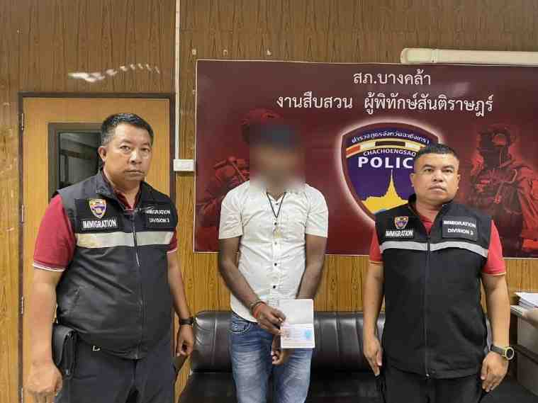
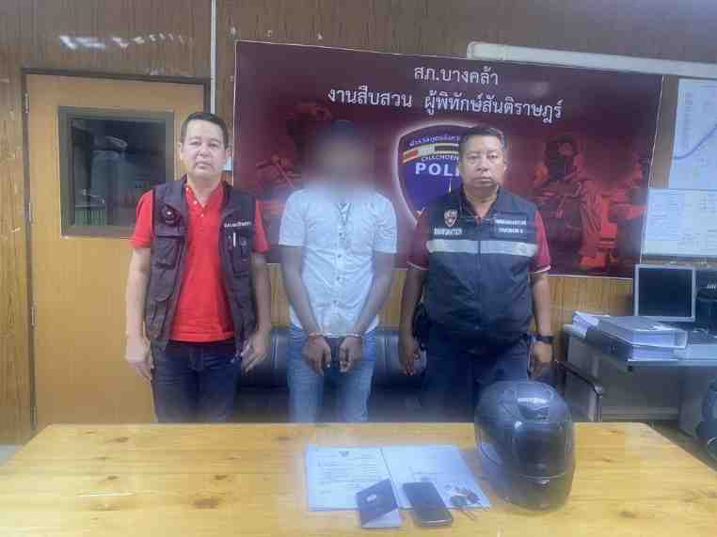

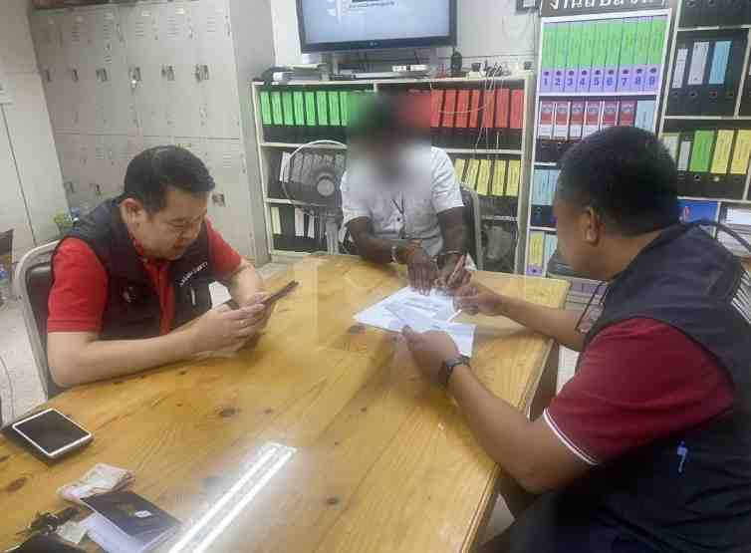
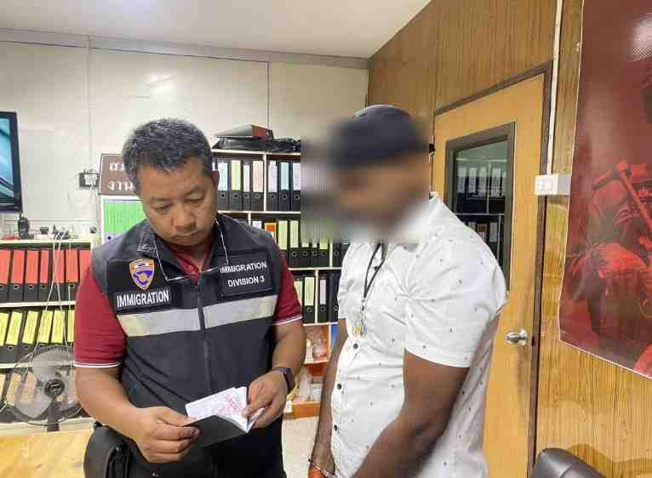

วันที่ 10 ก.พ.67
เมื่อวันที่ 10 ก.พ.67 เจ้าหน้าที่ชุดสืบสวน ตม.จว.ฉะเชิงเทรา บูรณาการร่วมกับ เจ้าหน้าที่ตำรวจ กก.ปพ.บก.สส.ภ.2 ได้ทำการจับกุม นายก้องภพ เชื้อสิงห์ อายุ 55 ปี, นางสาวปาจี สิทธิไชย อายุ 41 ปี ข้อหา “ช่วยเหลือให้เข้าพักอาศัย ซ่อนเร้นหรือช่วยเหลือด้วยประการใดๆ ให้คนต่างด้าวซึ่งฝ่าฝืน พ.ร.บ.คนเข้าเมืองฯ รอดพ้นจากการจับกุม” จับกุม คนต่างด้าวสัญชาติกัมพูชา จำนวน 11 คน ข้อหา “เป็นคนต่างด้าวเข้ามาและอยู่ในราชอาณาจักรโดยไม่ได้รับอนุญาต” สถานที่จับกุม บริเวณป่ายูคาริมถนนไม่มีชื่อ ต.ท่ากระดาน อ.สนามชัยเขต จว.ฉะเชิงเทรา
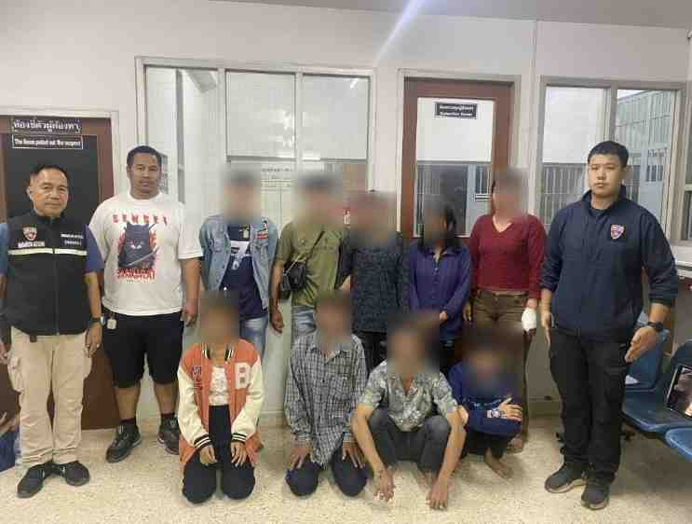
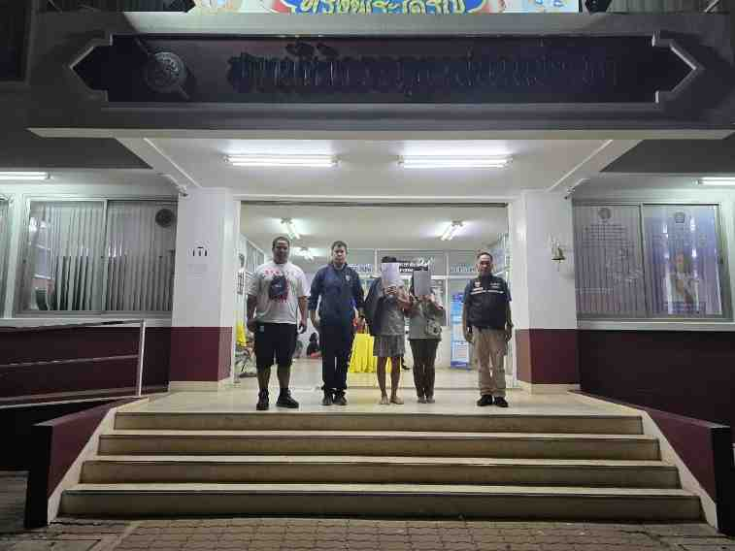

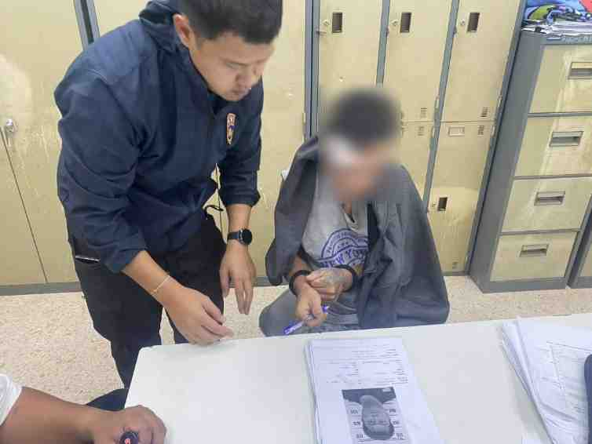
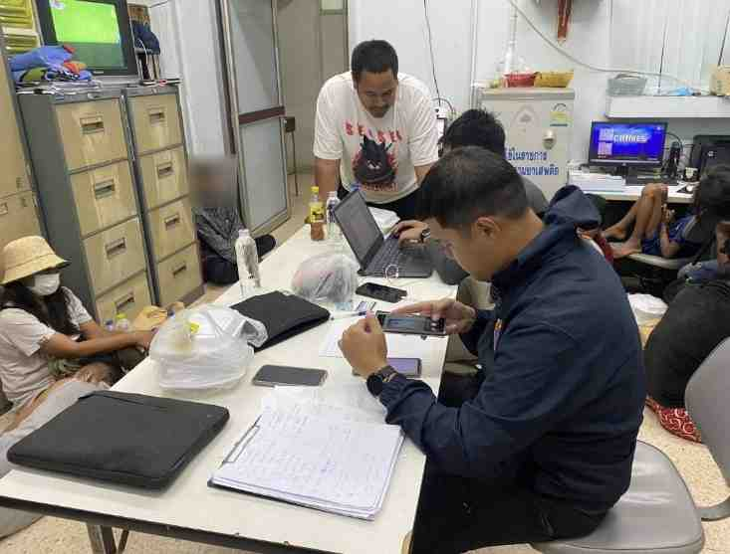

วันที่ 15 ก.พ.67
เมื่อวันที่ 15 ก.พ.67 เจ้าหน้าที่ชุดสืบสวน ตม.จว.ฉะเชิงเทรา บูรณาการร่วมกับ สภ.พนมสารคาม มีการจับกุม นายสิทธิชัย หรือปืน ศิริโส อายุ 51 ปี สัญชาติไทย ตามหมายจับของศาลจังหวัดฉะเชิงเทรา ตามหมายจับที่ จ.3/2567 ลง 3 ม.ค.67 ข้อหา “มียาเสพติดให้โทษประเภทที่ 1 (เมทแอมเฟตามีน) ไว้ในครอบครองโดยไม่ได้รับอนุญาต , เสพยาเสพติดให้โทษประเภทที่ 1 (เมทแอมเฟตามีน) โดยฝ่าฝืนกฎหมาย” สถานที่จับกุม หน้าบ้านเช่าเลขที่ 125 หมู่ 6 ต.หนองยาว อ.พนมสารคาม จว.ฉะเชิงเทรา

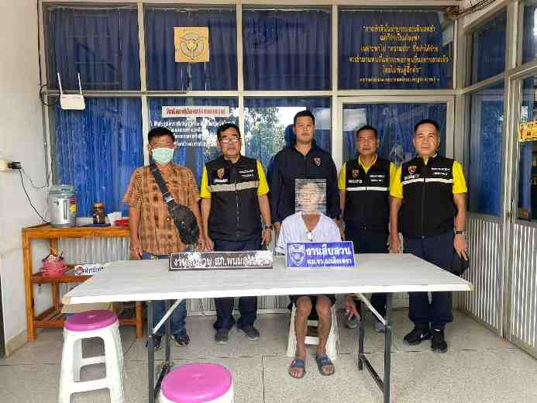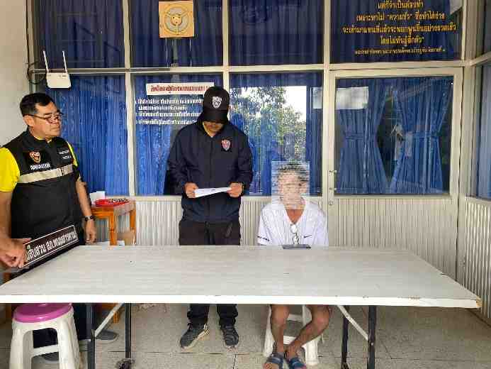

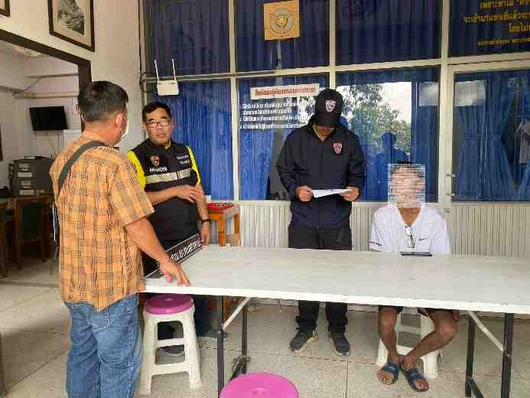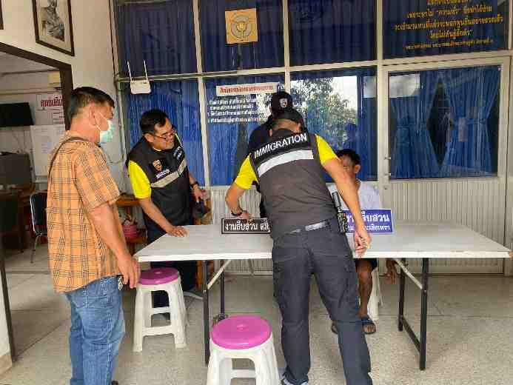

วันที่ 19 ก.พ.67
เมื่อวันที่ 19 ก.พ.67 เจ้าหน้าที่ชุดสืบสวน ตม.จว.ฉะเชิงเทรา บูรณาการร่วมกับ สภ.พนมสารคาม มีการจับกุม นายไพบูลย์ ศรีชัยยะ อายุ 50 ปี สัญชาติไทย จับตามหมายจับของศาลจังหวัดฉะเชิงเทรา ตามหมายจับที่ จ.1/2567 ลง 2 ม.ค.67 ข้อหา “มียาเสพติดให้โทษประเภทที่ 1 (เมทแอมเฟตามีน) ไว้ในครอบครองโดยไม่ได้รับอนุญาต , เสพยาเสพติดให้โทษประเภทที่ 1 (เมทแอมเฟตามีน) โดยฝ่าฝืนกฎหมาย” สถานที่จับกุม บริเวณหน้าหมู่บ้านแสนศิริพนม2 หมู่ 1 ต.พนมสารคาม อ.พนมสารคาม จว.ฉะเชิงเทรา

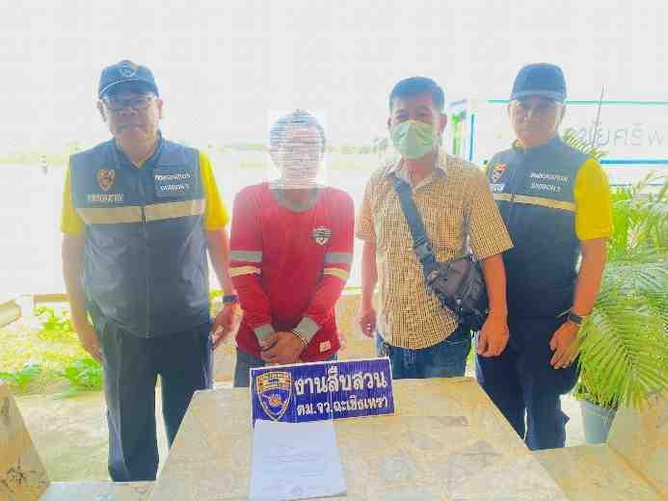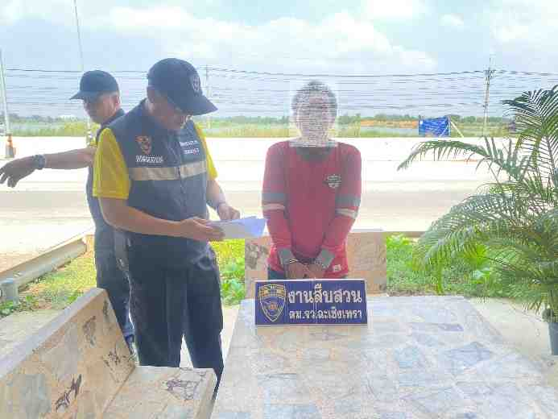

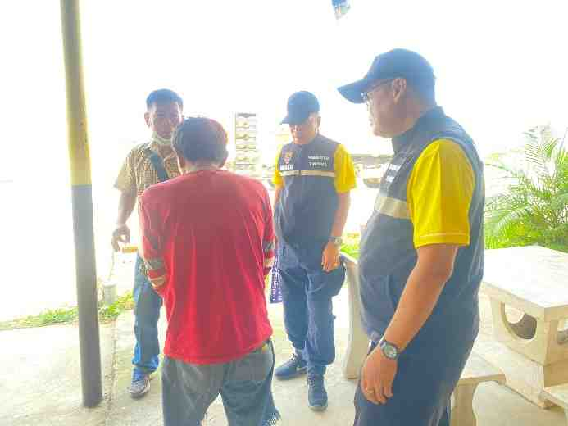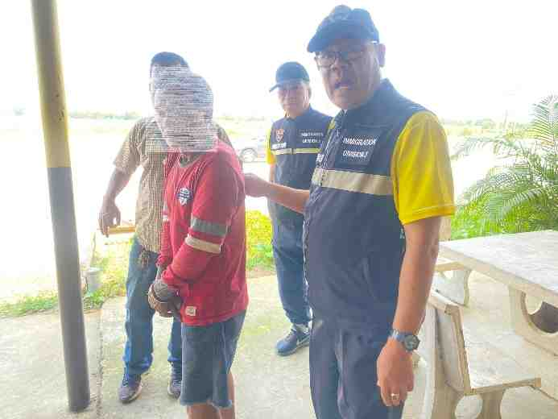

วันที่ 22 ก.พ.67
เมื่อวันที่ 22 ก.พ.67 เจ้าหน้าที่ชุดสืบสวน ตม.จว.ฉะเชิงเทรา บูรณาการร่วม สภ.เขาหินซ้อน ได้มีการจับกุมบุคคลต่างด้าวสัญชาติกัมพูชา จำนวน 10 คน ข้อหา “เป็นคนต่างด้าวเข้ามาและอยู่ในราชอาณาจักรโดยไม่ได้รับอนุญาต” สถานที่จับกุม บริเวณข้างป่ายูคาลิปตัส หมู่ 3 ต.เขาหินซ้อน อ.พนมสารคาม จว.ฉะเชิงเทรา
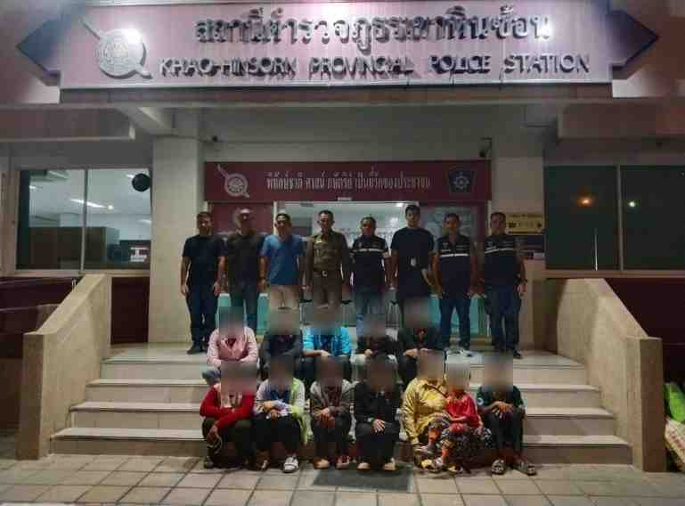
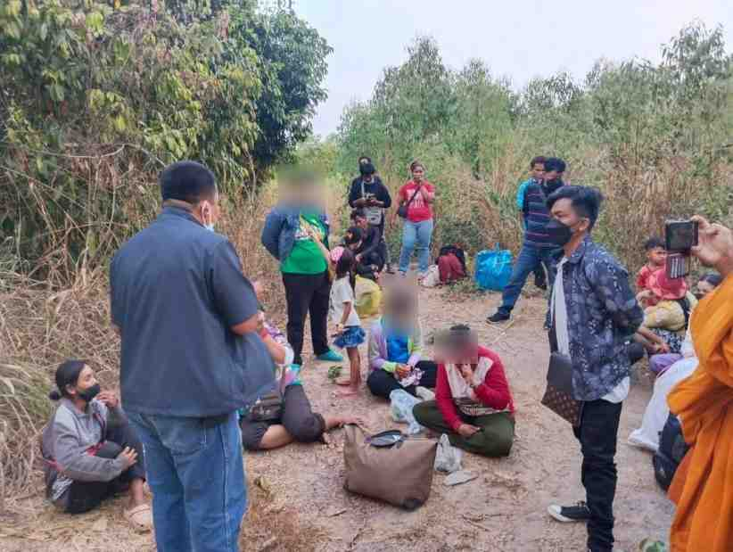

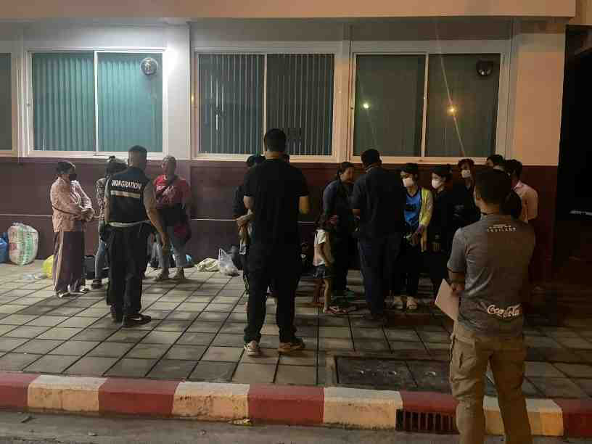
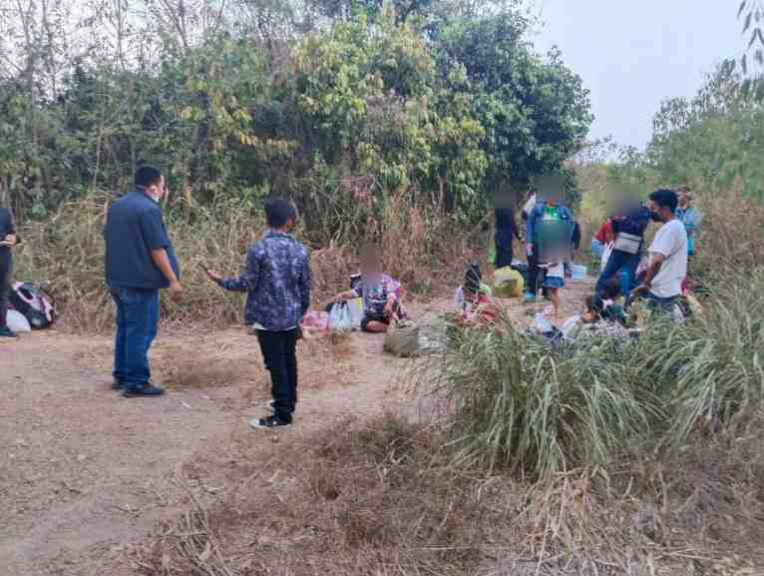

วันที่ 23 ก.พ.67
เมื่อวันที่ 23 ก.พ.67 เจ้าหน้าที่ชุดสืบสวน ตม.จว.ฉะเชิงเทรา บูรณาการร่วม พมจ.ฉะเชิงเทรา ,
ศูนย์คุ้มครองคนไร้ที่พึ่งจังหวัดฉะเชิงเทรา , เจ้าหน้าที่บ้านพักเด็กและครอบครัว และ สภ.บางปะกง ได้มีการจับกุม นางสมพร อายุ 30 ปี สัญชาติกัมพูชา ข้อหา “เป็นคนต่างด้าวเข้ามาและอยู่ในราชอาณาจักรโดยไม่ได้รับอนุญาต” และ “กระทำความผิดตาม พ.ร.บ.ควบคุมการขอทาน พ.ศ.2559” สถานที่จับกุม ตลาดบางวัว อ.บางวัว
อ.บางปะกง จว.ฉะเชิงเทรา

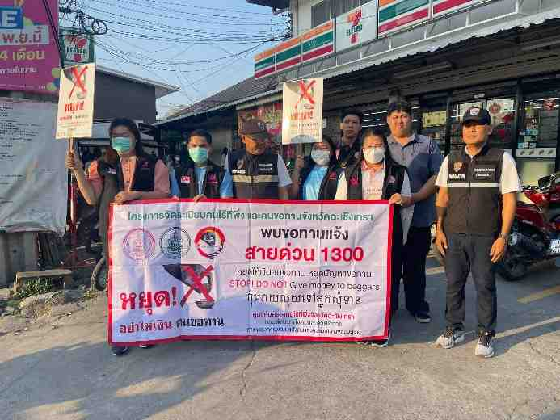
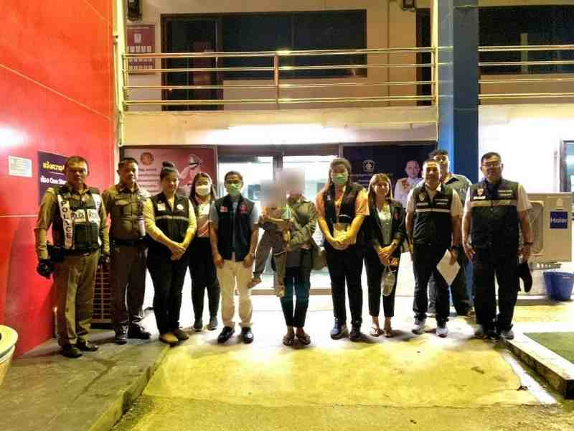

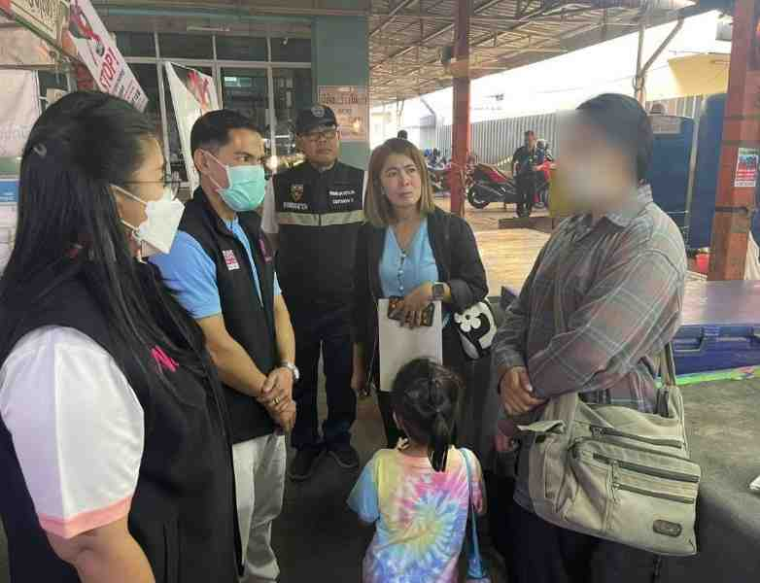
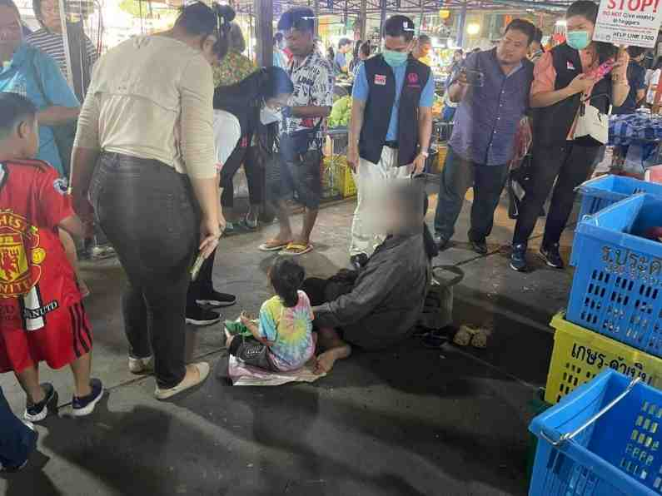

วันเดือนปี | ข้อมูลเชิงสถิติรายงานการปฏิบัติราชการประจำเดือน กุมภาพันธ์ 2567  ประจำปีงบประมาณ พ.ศ.2567
วันเดือนปี | รายการ | จำนวน (คดี) | จำนวน (ผู้ต้องหา)
1 – 29 ก.พ.67 | 1.ความผิดฐานหลบหนีเข้าเมือง | 4 | 24
 | 2.ความผิดฐานให้ที่พักอาศัยซ่อนเร้น ช่วยเหลือ (ม.64) | 1 | 2
 | 3.ความผิดฐานทำงานโดยไม่ได้รับอนุญาต | 1 | 1
 | 4.ไม่แจ้งที่พักอาศัยตาม ม.38 | 6 | 6
 | 5.ความผิด พ.ร.บ.อาวุธปืนและเครื่องกระสุน | 3 | 3
 | 6.ความผิด พ.ร.บ.ยาเสพติดให้โทษ | 5 | 5
 | 7.ความผิดฐานหมายจับ | 3 | 3
 | 8.ความผิดฐานประกอบธุรกิจสินเชื่อ | 1 | 1
รวม |  | 24 | 45

- งานบริการคนต่างด้าว
วันที่ 14 ก.พ.2567 ภายใต้การอำนวยการของ พ.ต.อ.ธนิสร แสงท่านั่ง ผกก ฯ รรท.ผกก.ตม.จว.ฉะเชิงเทรา พ.ต.ท.กฤษณ กลิ่นขจร รอง ผกก ตม.จว.ฉะเชิงเทรา และ พ.ต.ท.หญิง สร้อยมุกดา เขมากุล สว.ตม.จว.ฉะเชิงเทรา สั่งการให้ เจ้าหน้าที่ชุดสืบข้อเท็จจริง ตม.จว.ฉะเชิงเทรา ดำเนินการออกไปประชาสัมพันธ์ การประเมินคุณธรรมและความโปร่งใสในการดำเนินงานของหน่วยงานภาครัฐ

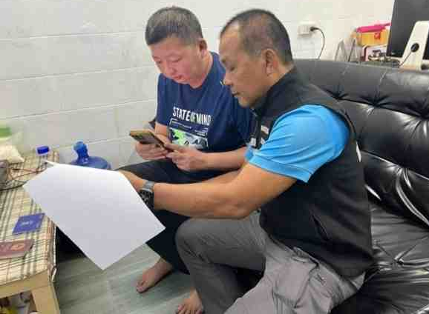
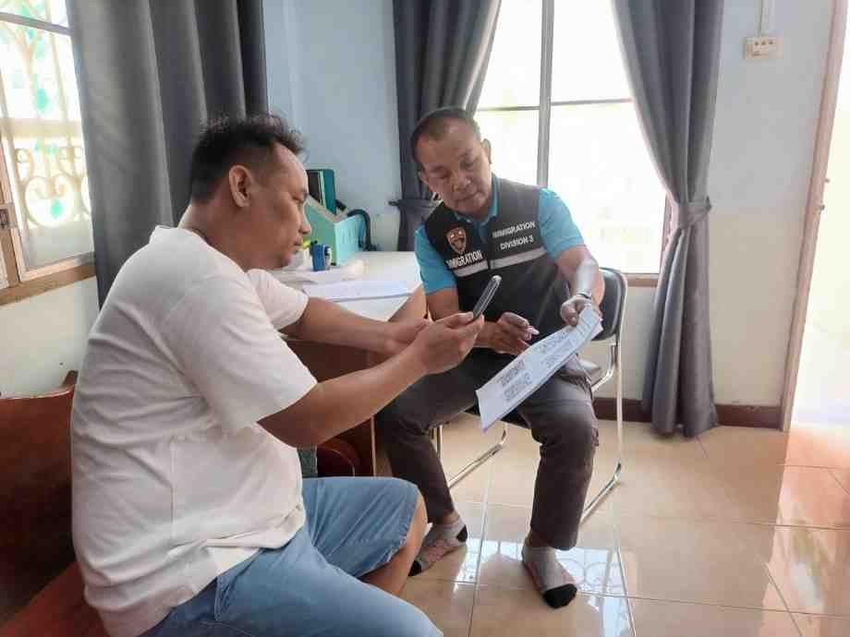
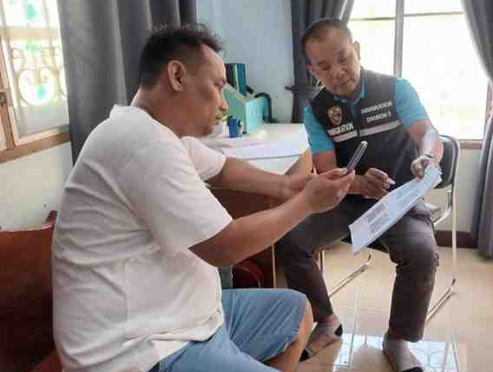
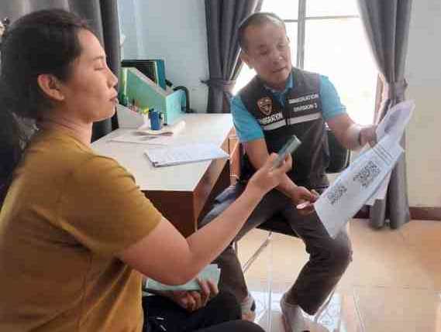

วันเดือนปี | ข้อมูลเชิงสถิติรายงานการปฎิบัติราชการประจำเดือน กุมภาพันธ์2567  ประจำปีงบประมาณ พ.ศ.2567
วันเดือนปี | รายการ | จำนวน
1 – 29 ก.พ.2567 | ขออยู่ต่อในราชอาณาจักร | 8,671
 | ขอรับขอเปลี่ยนประเภทการตรวจลงตรา | 14
 | รายงานตัว 90 วัน | 16,327
 | แจ้งที่พักอาศัย | 3,115
รวม |  | 28,127

3. งานตรวจบุคคลและยานพาหนะ
ประจำเดือน ก.พ.67 เจ้าหน้าที่ ตม.จว.ฉะเชิงเทรา โดย ร.ต.ท.สุขสม ทองพันชั่ง รอง สว.ตม.จว.ฉะเชิงเทรา ได้รับมอบหมายให้ปฏิบัติหน้าที่งานตรวจบุคคลและยานพาหนะทางน้ำ ได้ออกไปปฏิบัติหน้าที่ตรวจบุคคลและยานพาหนะทางน้ำซึ่งเป็นเรือขนส่งสินค้า, เรือขนอุปกรณ์แท่นขุดเจาะ, เรือขนหินฝุ่นฯ ที่เดินทางเข้า-ออกราชอาณาจักรฯ ตาม พ.ร.บ.คนเข้าเมือง พ.ศ.2522 หมวด 3 พาหนะ โดยเข้าออกราชอาณาจักร ผ่านช่องทางท่าเทียบเรือ บริเวณเขตท่าเรือปากแม่น้ำบางปะกง อ.บางปะกง จว.ฉะเชิงเทรา

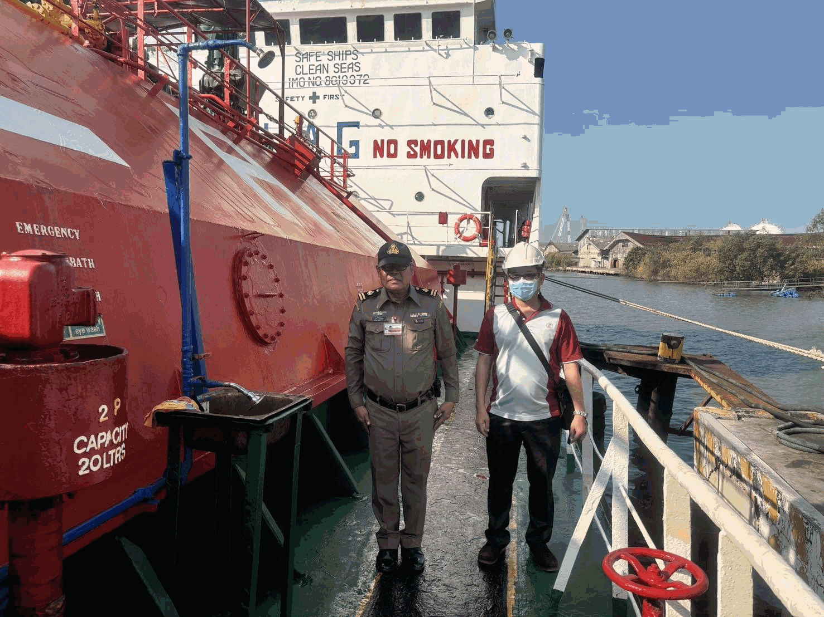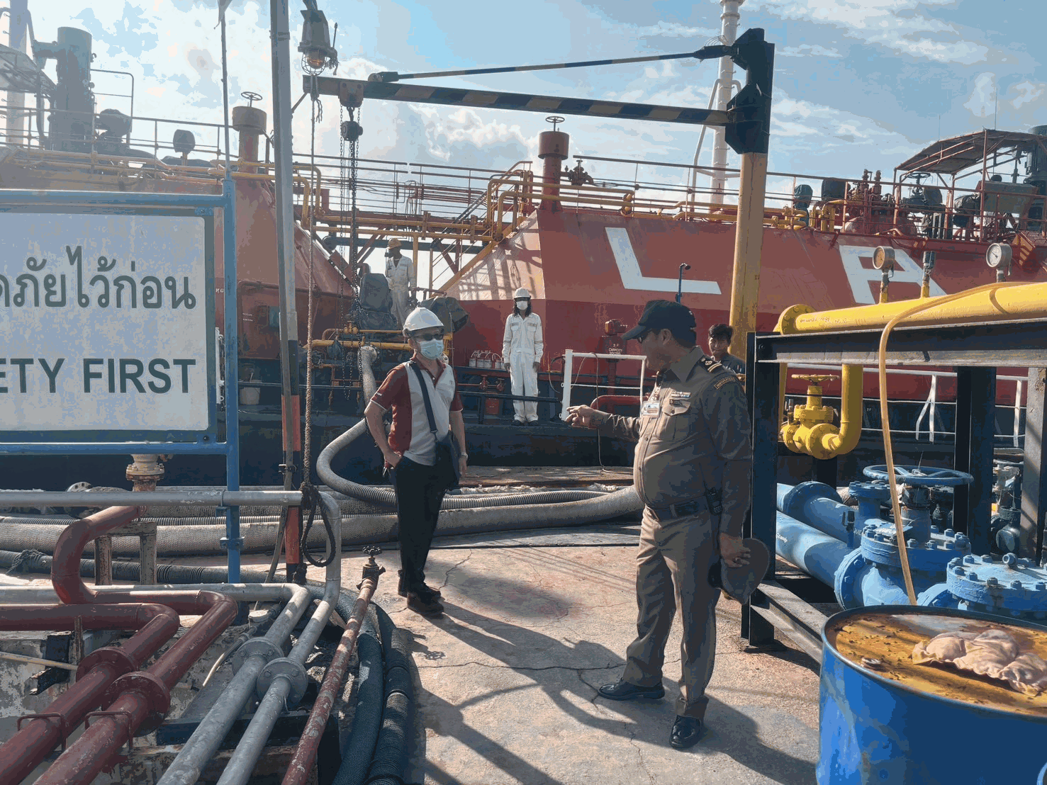
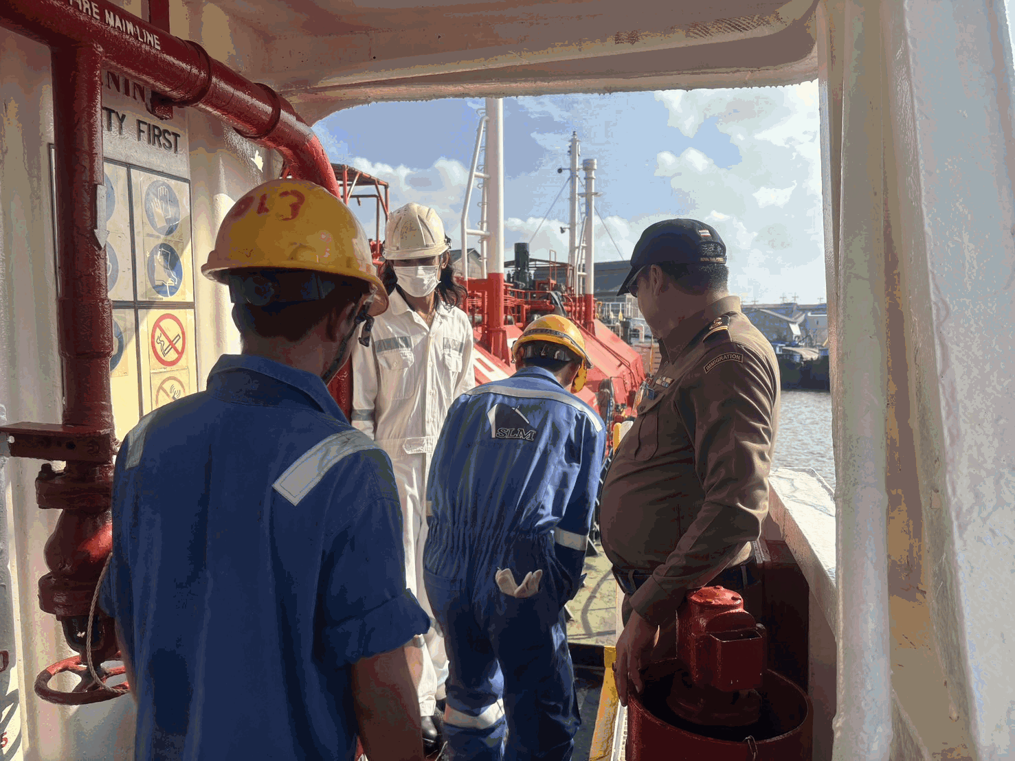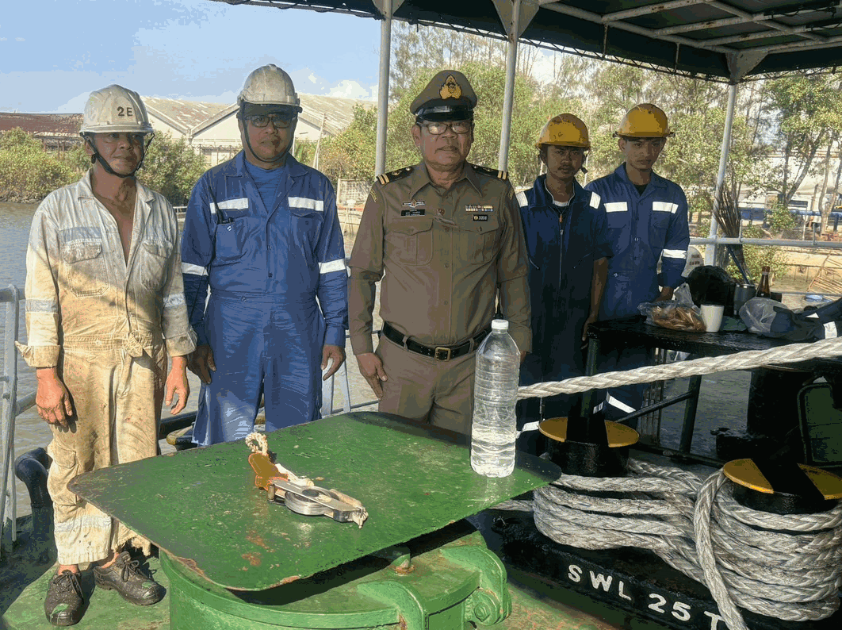

วัน/เดือน/ปี | ข้อมูลเชิงสถิติรายงานการปฏิบัติราชการประจำเดือน กุมภาพันธ์ 2567  ประจำปีงบประมาณ พ.ศ.2567
วัน/เดือน/ปี | เรือเข้า  (ลำ) | จำนวนลูกเรือ  (คน) | เรือออก  (ลำ) | จำนวนลูกเรือ  (คน)
1-29 ก.พ.67 | 6 | 89 | 7 | 101

4. งานอำนวยการ/ธุรการ
เมื่อวันที่ 27 ก.พ.67 เวลา 17.00 น. พ.ต.อ.ธนิสร แสงท่านั่ง ผกก.ฯ รรท.ผกก.ตม.จว.ฉะเชิงเทรา ได้มีการจัดการประชุมบริหารประจำเดือน กุมภาพันธ์ 2567 ซึ่งในการประชุมครั้งนี้ เพื่อมอบนโยบายที่สำคัญให้กับข้าราชการตำรวจในสังกัด ตม.จว.ฉะเชิงเทรา รวมทั้งรับทราบรายละเอียดการปฏิบัติงาน
